**PERTEMUAN XI**

**STACK**

**TUJUAN PRAKTIKUM**

1. Mahasiswa dapat menjelaskan pengertian dan pembuatan Stack dengan C++.
2. Mahasiswa dapat melakukan operasi penyisipan dan penghapusa elemen dalam Stack dengan C++.
3. Mahasiswa dapat mengiplementasikan Stack dengan C++.

**TEORI DASAR**

1. **Pendahuluan**

Stack atau tumpukan adalah kumpulan elemen yang hanya dapat ditambah atau dihapus dari satu ujung (gerbang) yang sama. Hal ini menunjukan bahwa seolah-olah suatu elemen diletakan di atas elemen yang lain. Yang memberi gambaran bahwa Stack mempunyai sifat LIFO(Last In First Out) yang berarti bahwa elemen yang terakhir masuk akan pertama keluar.

Seacara sederhana stack dimisalkan kita mempunyai 4 buah kotak (A,B,C, dan D) yang ditumpukkan. Kotak A diletakkan paling bawah lalu diikuti kotak B,C dan yang teratas atau terakhir adalah D. Maka untuk mengambil tiap kotak harus dilakukan berurutan dari kotak D,C,B kemudian A. Karena jika kita mengambil kotak B tanpa terlebih dahulu mengambil kotak di atasnya maka tumpukan akan roboh.

1. **Deklarasi Stack**

Bentuk deklarasi pertama:

**#define MaxSn**

**TypeData Isi[MaxS]**

**TypeData Top;**

Bentuk deklarasi kedua :

**#define MaxSn**

**Struct Stack**

**[**

**TypeData Isi [MaxS];**

**TypeData Top;**

**};**

1. **Operasi Pada Stack**

Ada dua operasi dasar yang dapat dilakukan terhadap sebuah Stack, yaitu operasi imsert atau penyisipan elemen yang sering disebut istilah PUSH dan operasi Delete atau Penghapusan elemen yang sering disebut istilah POP.

1. **Inisialisasi Stack**

Sebelum stack dapat dioperasikan, terlebih dahulu diinisialisasikan dengan memberi harga S.Top =0.

**void INITS (Stack &S)**

**{**

**S.Top = 0;**

**}**

1. **Mencetak Stack**

Isi suatu Stack dapat dicetak dengan menggunakan fungsi berikut.

**void CETAK (Stack &S)**

**{**

**int i;**

**cout<<endl<<”Isi Stack : “;**

**if (S.Top !=0)**

**{**

**for(i=1;i<=S.Top;i++)**

**cout<<S.Isi[ I ];**

**}**

**else**

**cout<<”Stack Kosong….”;**

**}**

1. **Karakteristik Stack**

Karakteristik dari suatu stack meliputi : Elemen Stack, Top, Max, Stack Kosong, dan stack penuh.

1. **Aplikasi Stack**
2. Simulasi stack dalam dunia nyata
3. Pemanggilan fungsi/procedure
4. Rekursif
5. Penanganan interupsi
6. Evaluasi ekspresi
7. Konversi notasi infiks ke notasi postfiks
8. Konversi bilangan basis 10 (decimal) ke basis 2 (biner)

**TUGAS PENDAHULUAN**

1. Apa yang dimaksud dengn Stack!
2. Bagaimana tahapan-tahapan proses operasi PUSH!
3. Bagaimana tahapan-tahapan proses operasi POP!
4. Jelaskan karteristik-karakteristik dari Stack!

**JAWABAN**

1. Stack atau tumpukan adalah kumpulan elemen yang hanya dapat di tambahatau dihapus dari satu ujung (gerbang) yang sama.
2. Tahapan-tahapan proses operasi PUSH:

* Periksa apakah stack penuh (isfull), jika bernilai false/0 (tidak penuh) maka proses push dilaksanakan dan jika pemeriksaan ini bernilai true/1, maka proses push digagalkan.
* Proses push-nya sendiri adalah dengan menambahkan field top dengan 1, kemudian elemen pada posisi top di isi dengan elemen data baru.

1. Tahapan-tahapan proses operasi POP:

Operasi ini biasanya dibuat dalam bentuk function yang me-return-kan nilai sesuai data yang ada di top.

Operasi pop pada stack yang menggunakan array adalah terlebih dahulu memeriksa apakah stack sedang keadaan kosong, jika tidak kosong maka data diambil pada posisi yang ditunjuk oleh posisi top, kemudian disimpan dalam variabel baru dengan nama “data”.

1. Karakteristik-karakteristik penting dari stack sebagai berikut :

* Elemen stack yaitu item-item data di elemen stack.
* Top (elemen puncak dari stack).
* Jumlah elemen pada stack.
* Status/kondisi stack.
* Kondisi stack yang menjadi perhatian adalah :
* Penuh.
* Kosong.

**TUGAS PRAKTIKUM 10**

1. **Buatlah program untuk Operasi Singly Linked (simpan dengan nama lat10_1.cpp)**

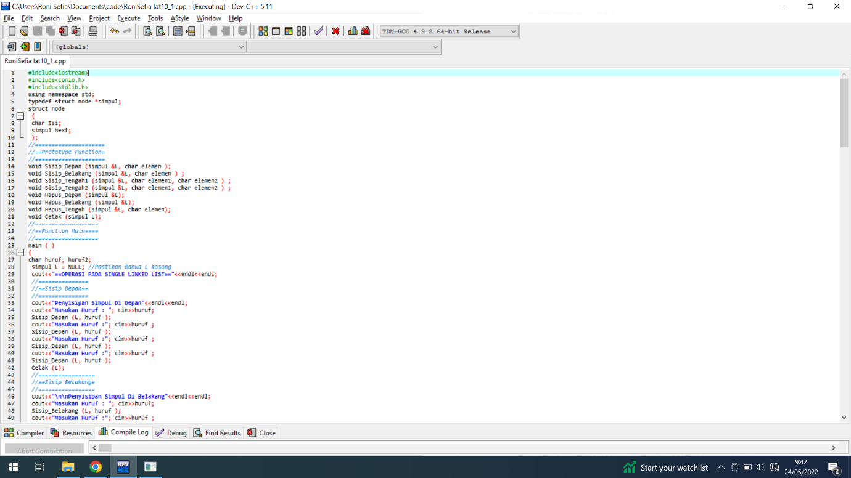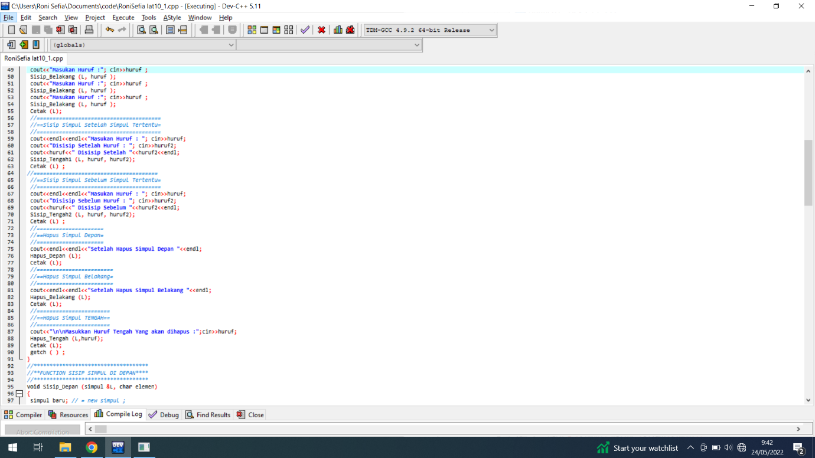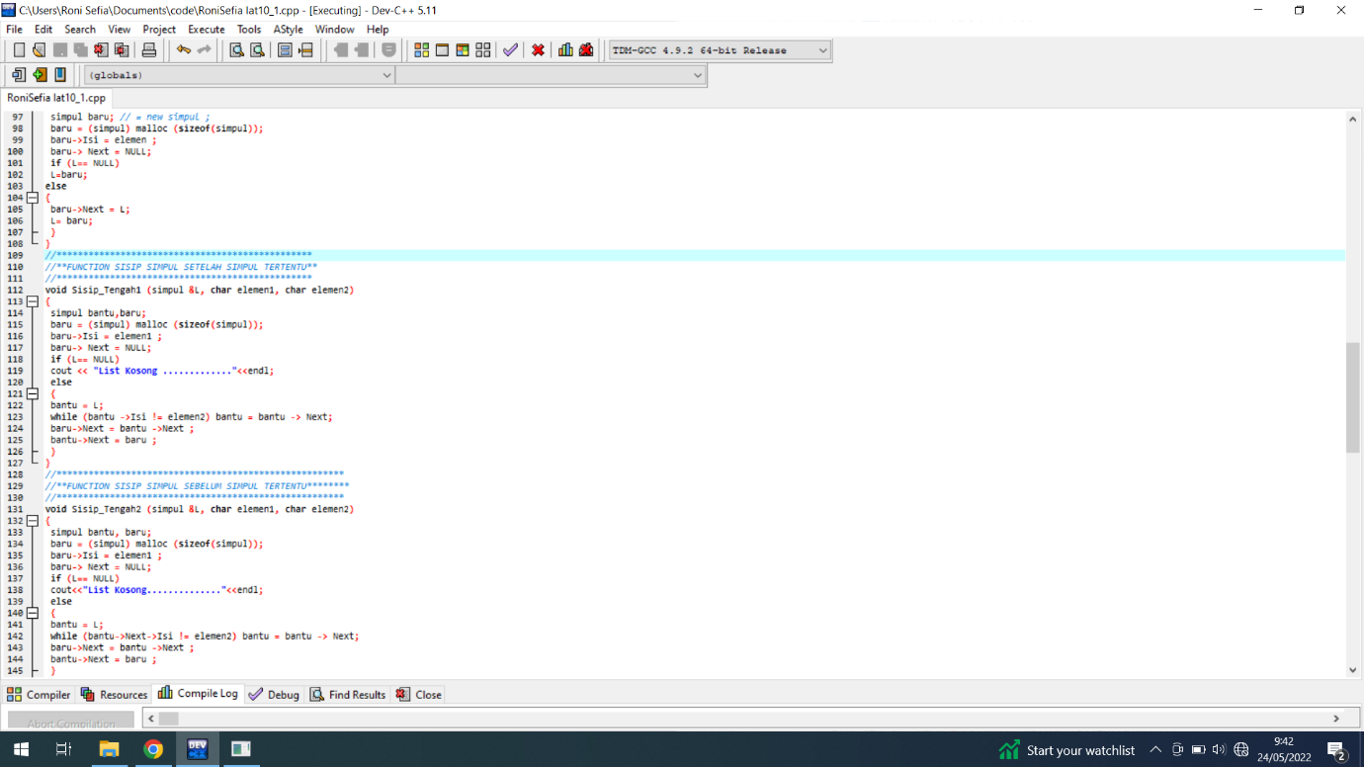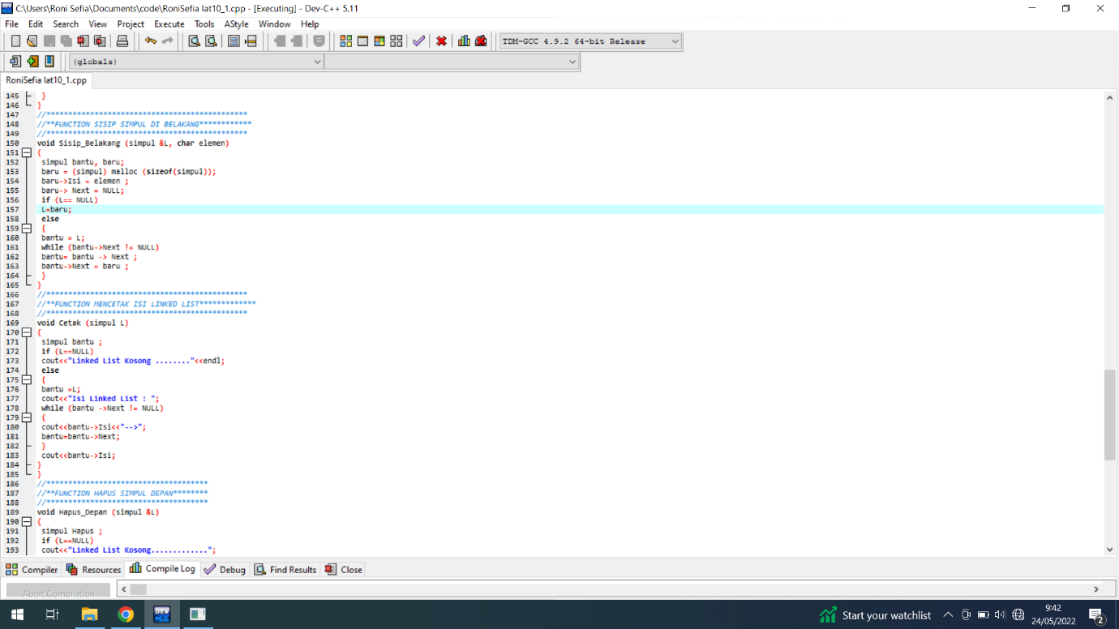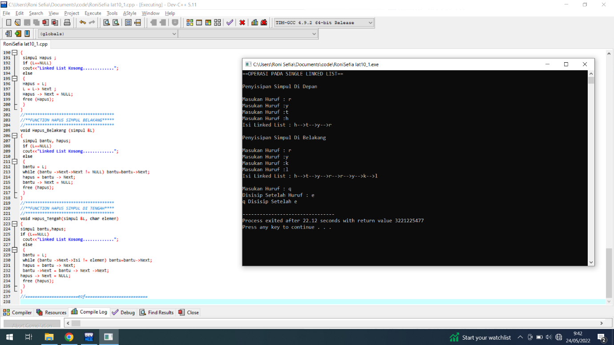

1. **Buatlah program untuk Operasi Doubly Linked (simpan dengan nama lat10_2.cpp)**

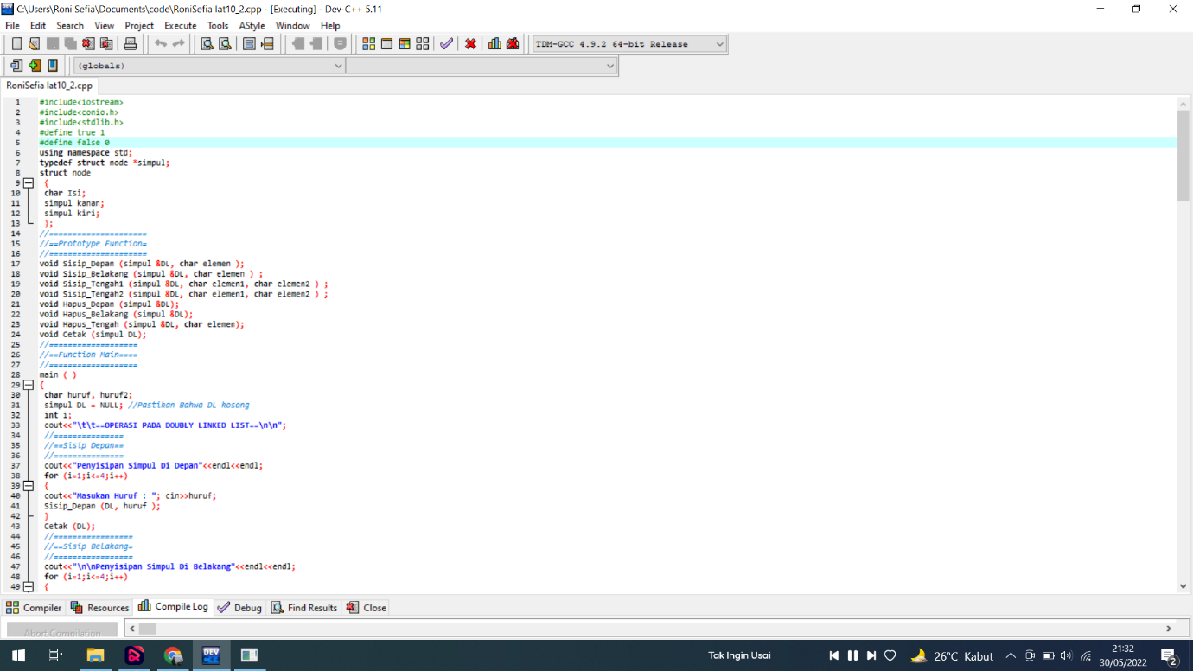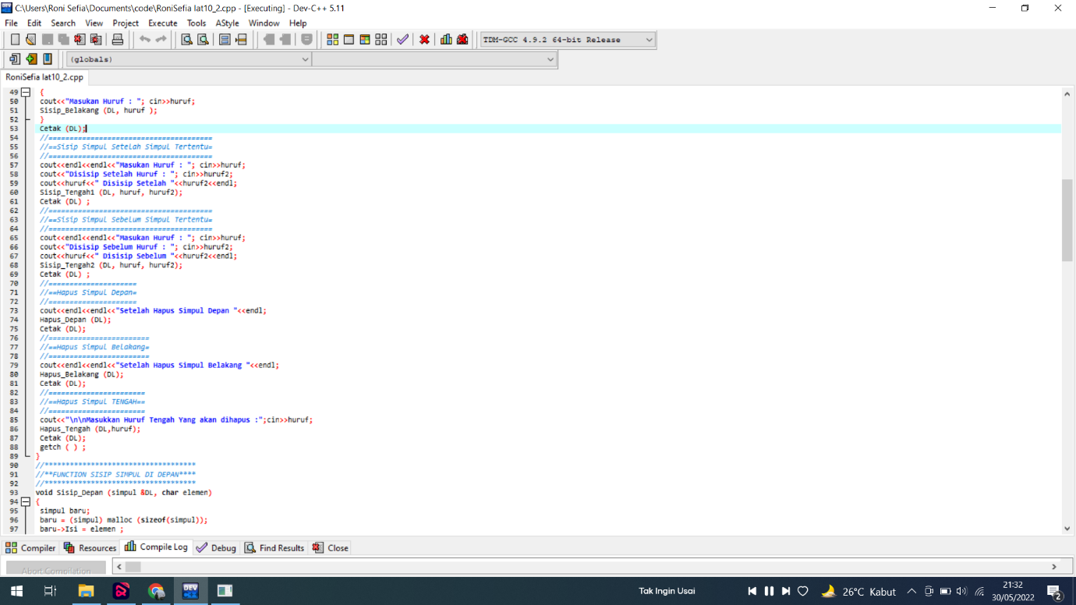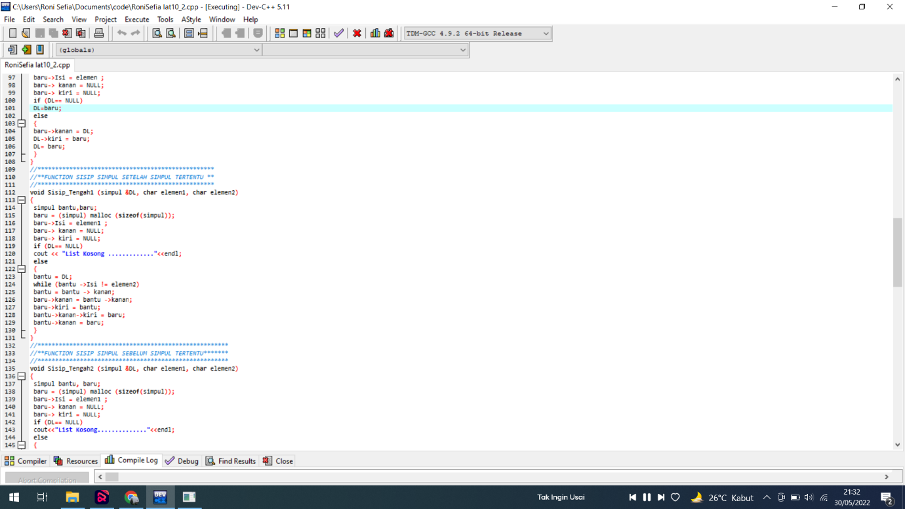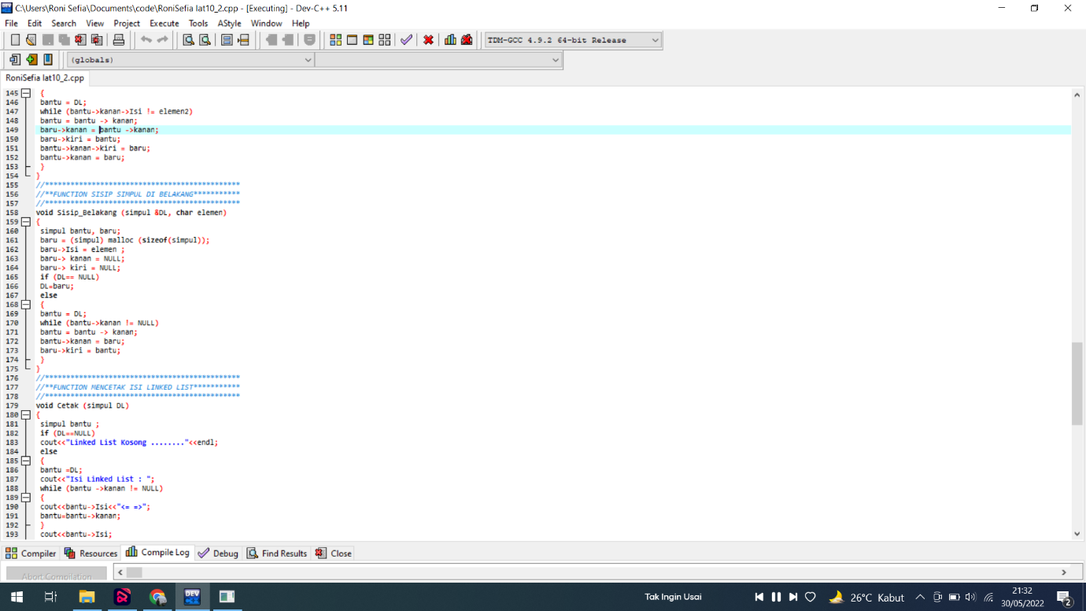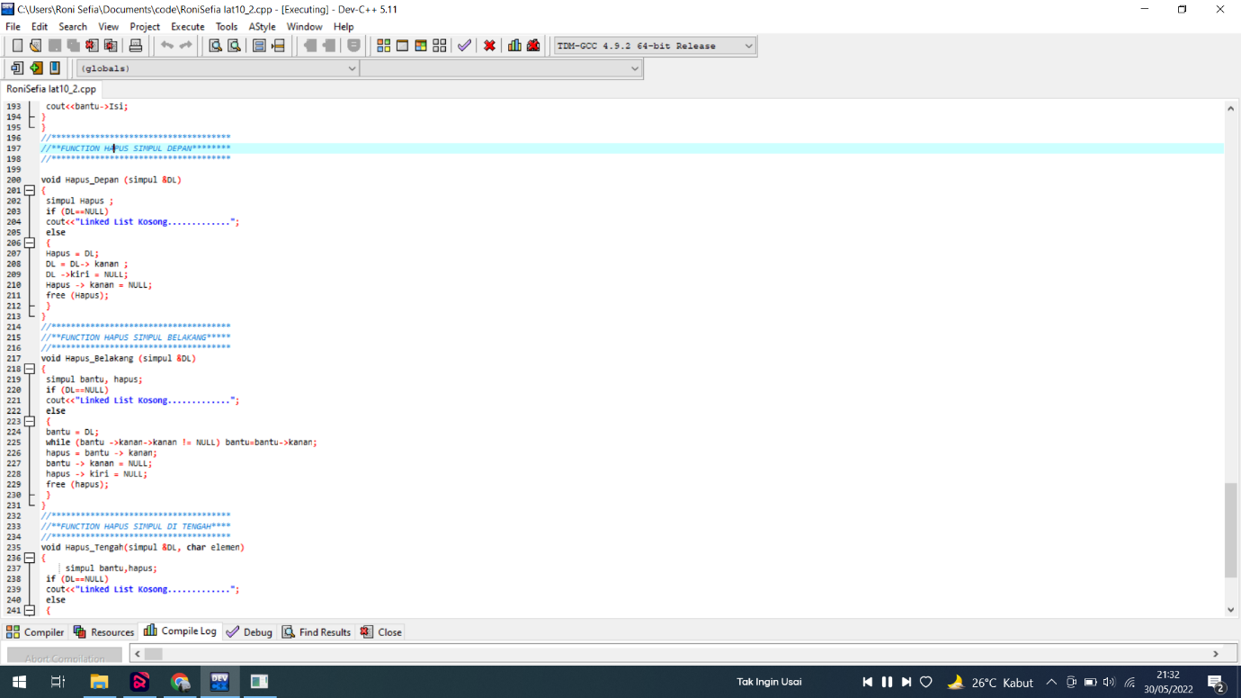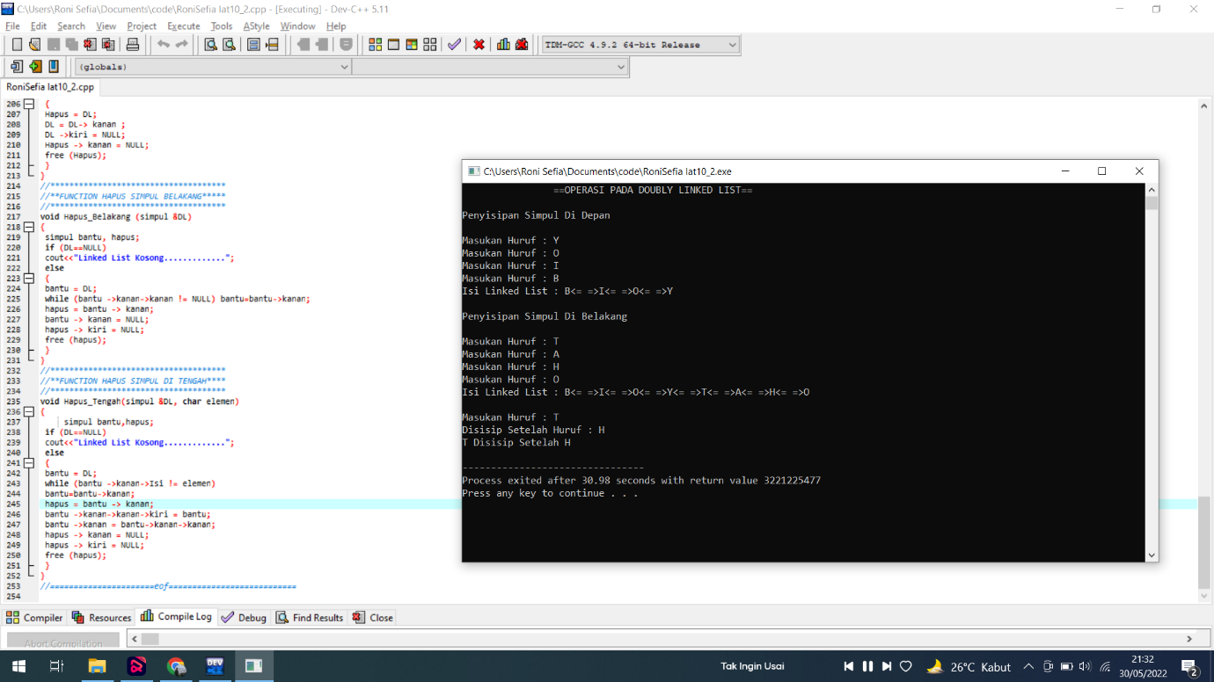

**TUGAS AKHIR 10**

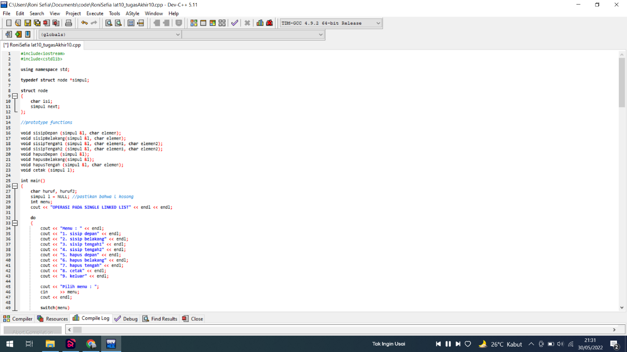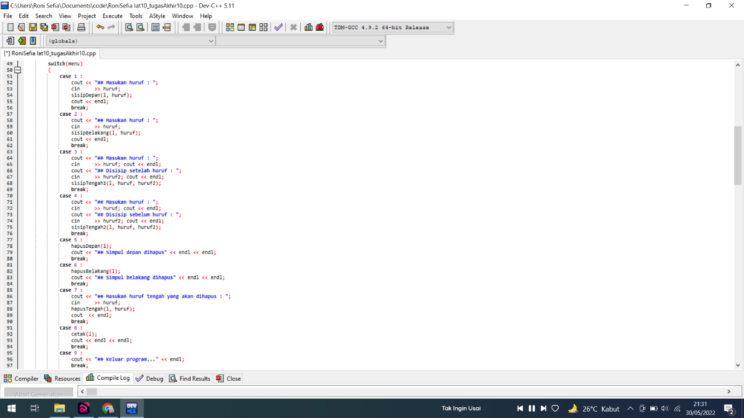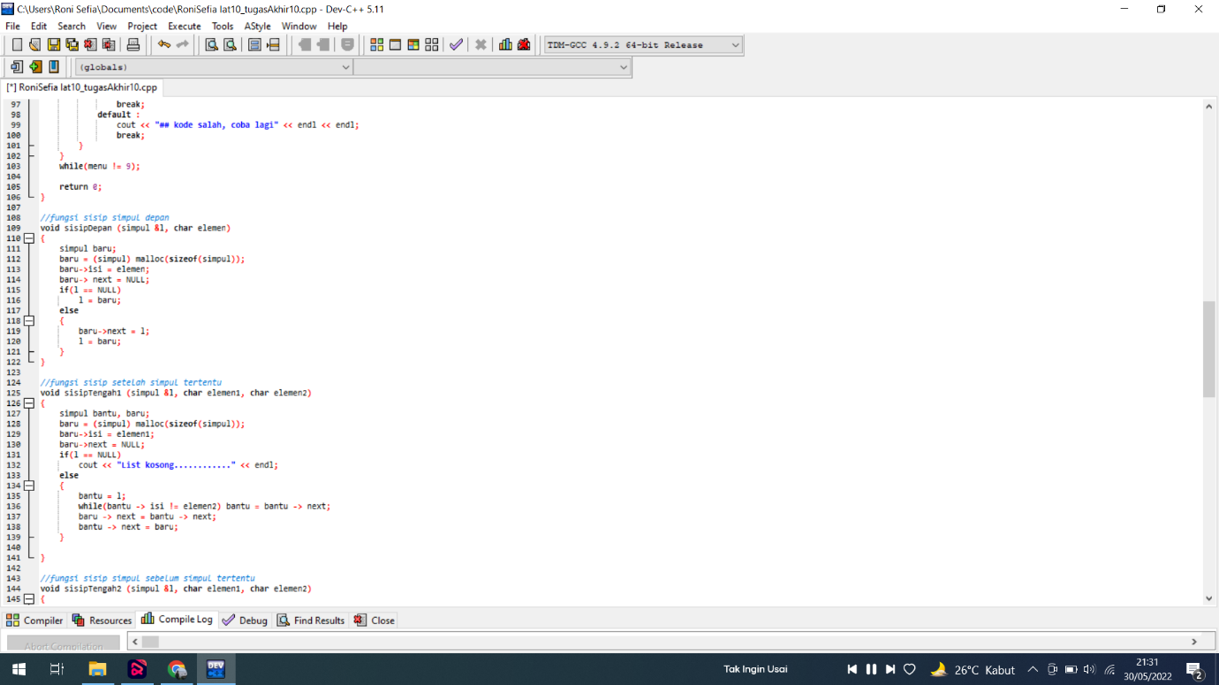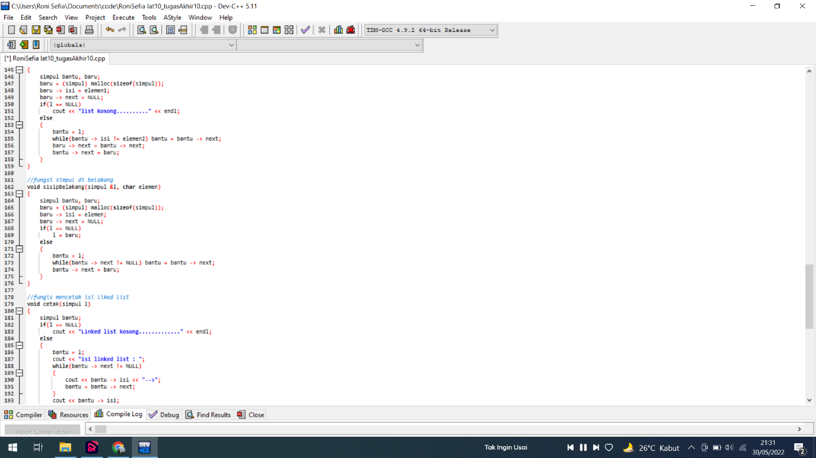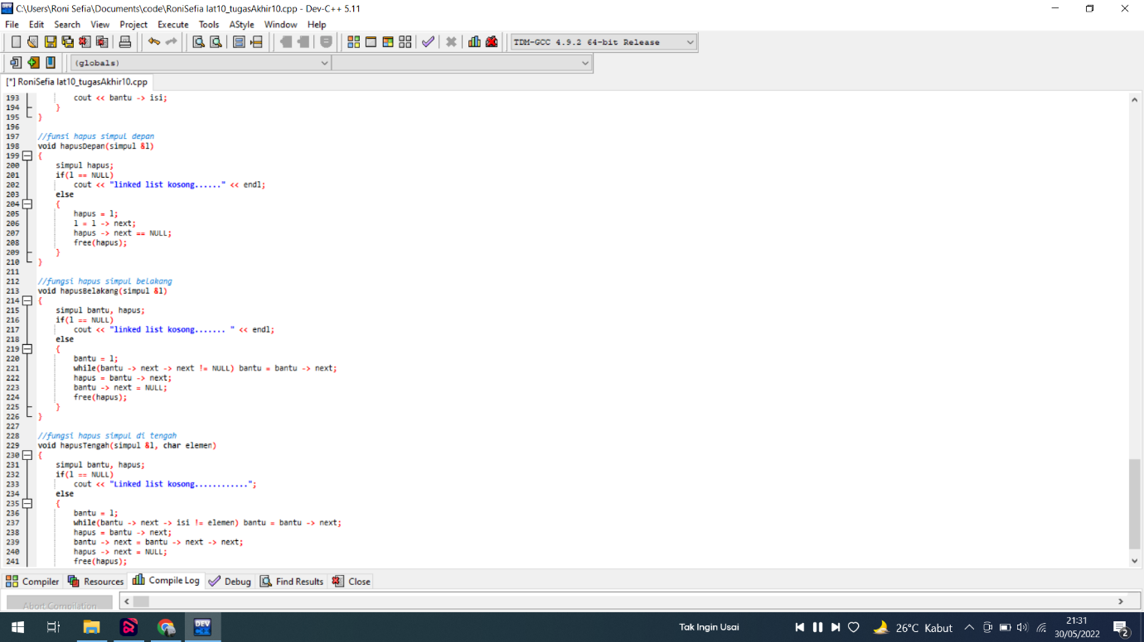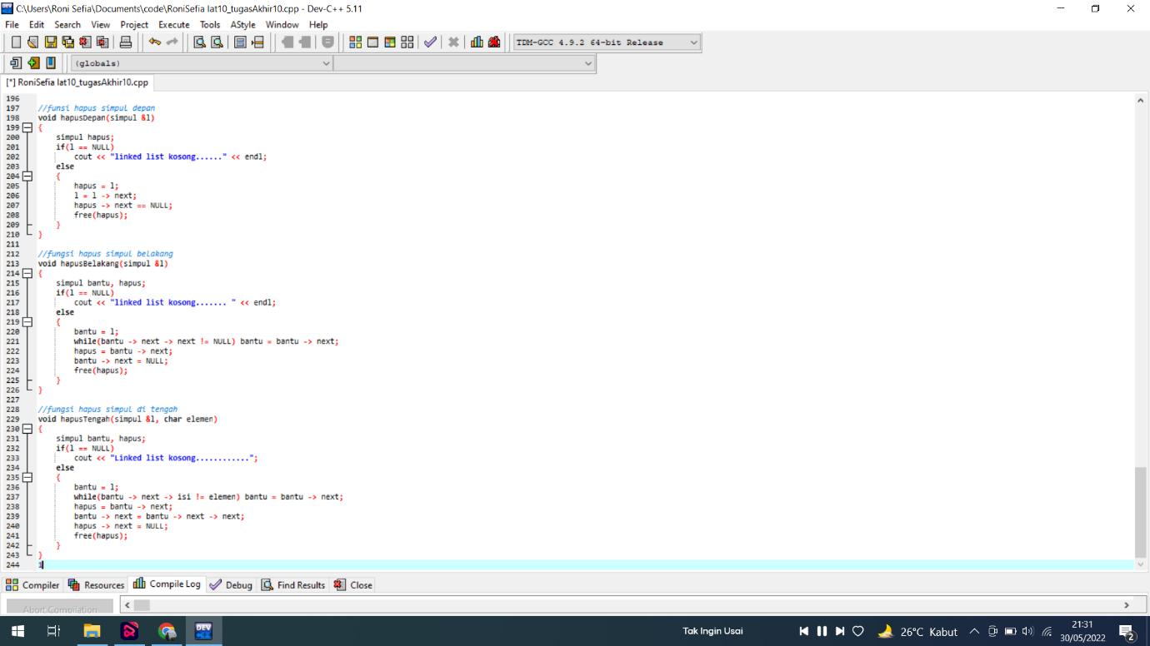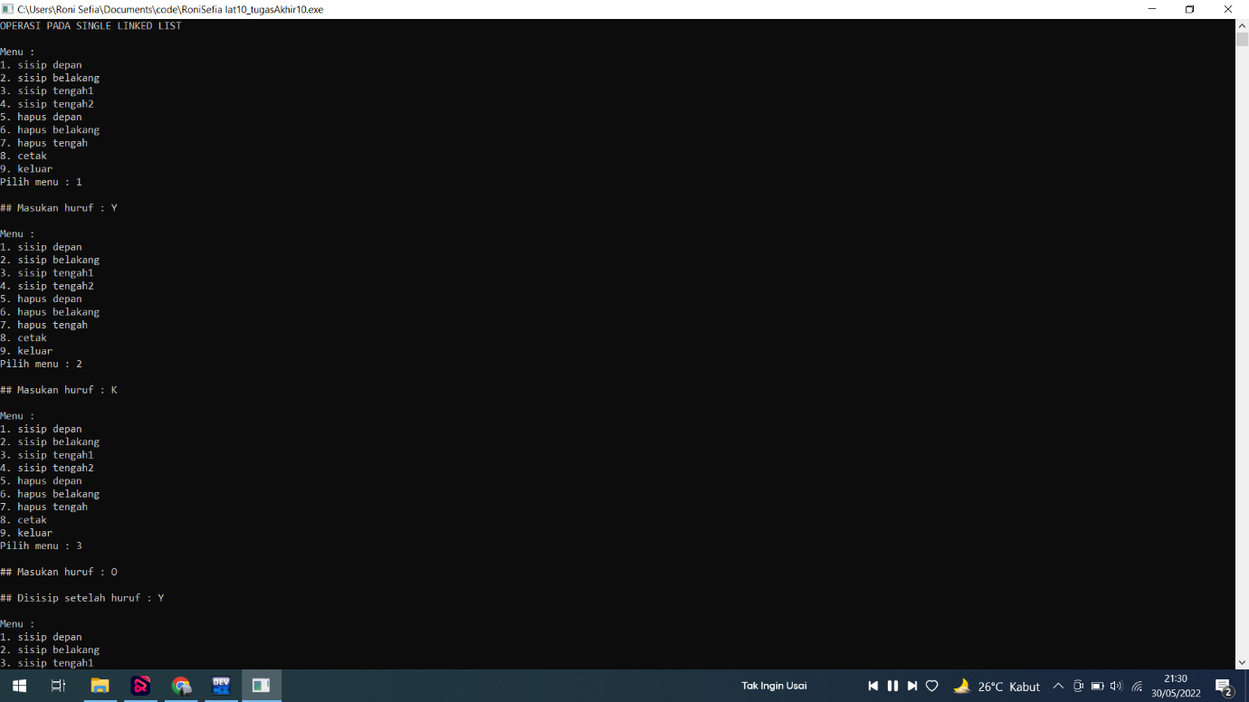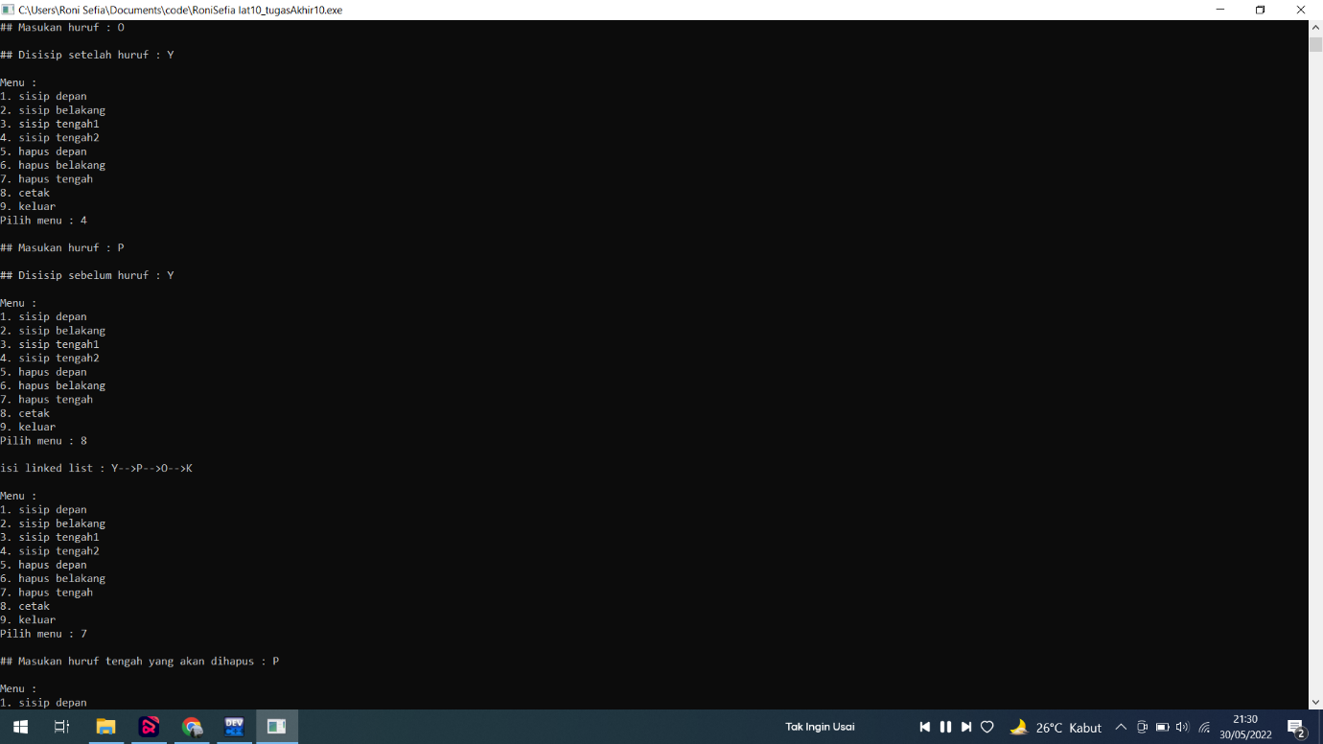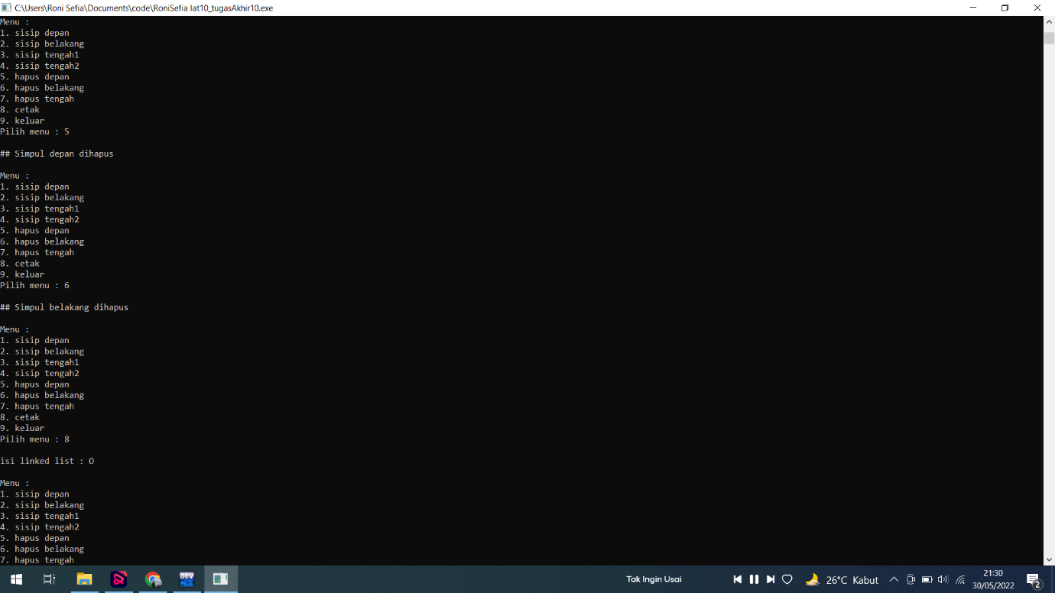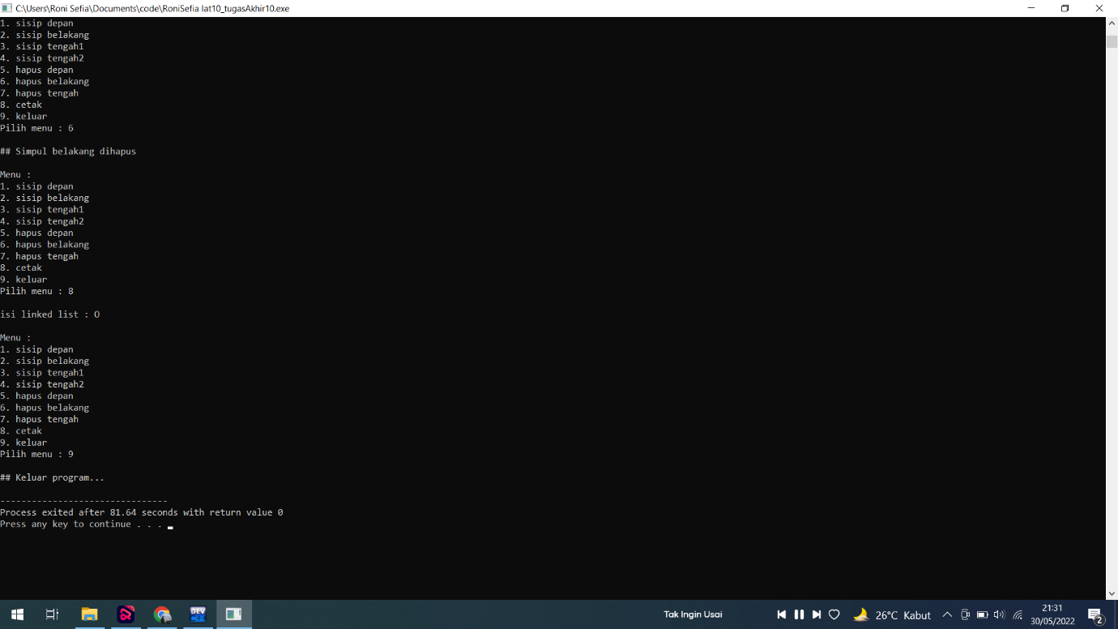

**Kesimpulan**

Linked List adalah struktur berupa rangkaian elemen saling berkait dimana tiap elemen dihubungkan ke elemen yang lain melalui pointer. Pointer adalah alamat elemen.

Linked List dibagi menjadi dua, yaitu Singly Linked List dan Doubly Linked List.

LAPORAN AWAL

PRAKTIKUM

STRUKTUR DATA

**LAPORAN KE - 10**

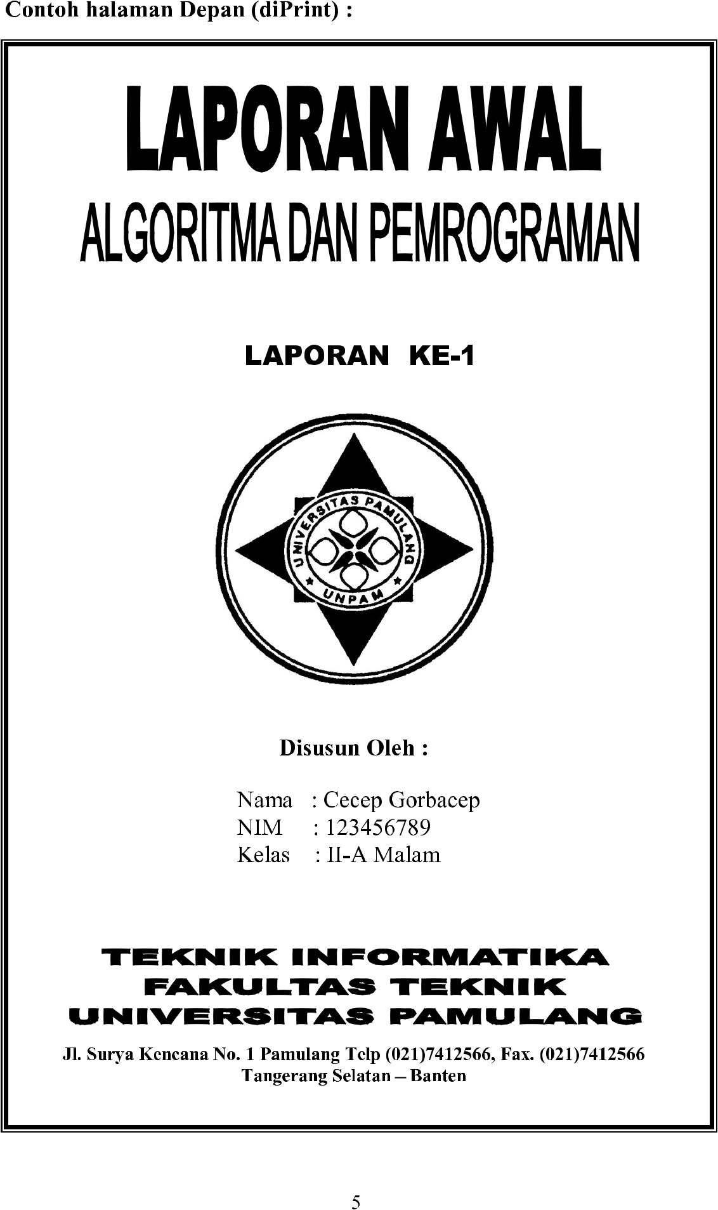

**Disusun Oleh :**

**Nama : Roni Sefia**

**NIM : 201011401617**

**Kelas : 04TPLP016**

**TEKNIK INFORMATIKA**

**FAKULTAS TEKNIK**

**UNIVERSITAS PAMULANG**

**Jl. Surya Kencana No.1, Pamulang Bar., Kec. Pamulang, Kota Tangerang Selatan, Banten 15417**

LAPORAN AKHIR

PRAKTIKUM

STRUKTUR DATA

**LAPORAN KE - 9**



**Disusun Oleh :**

**Nama : Roni Sefia**

**NIM : 201011401617**

**Kelas : 04TPLP016**

**TEKNIK INFORMATIKA**

**FAKULTAS TEKNIK**

**UNIVERSITAS PAMULANG**

**Jl. Surya Kencana No.1, Pamulang Bar., Kec. Pamulang, Kota Tangerang Selatan, Banten 15417**